Консультация для родителей
«Шахматы в дошкольном возрасте»

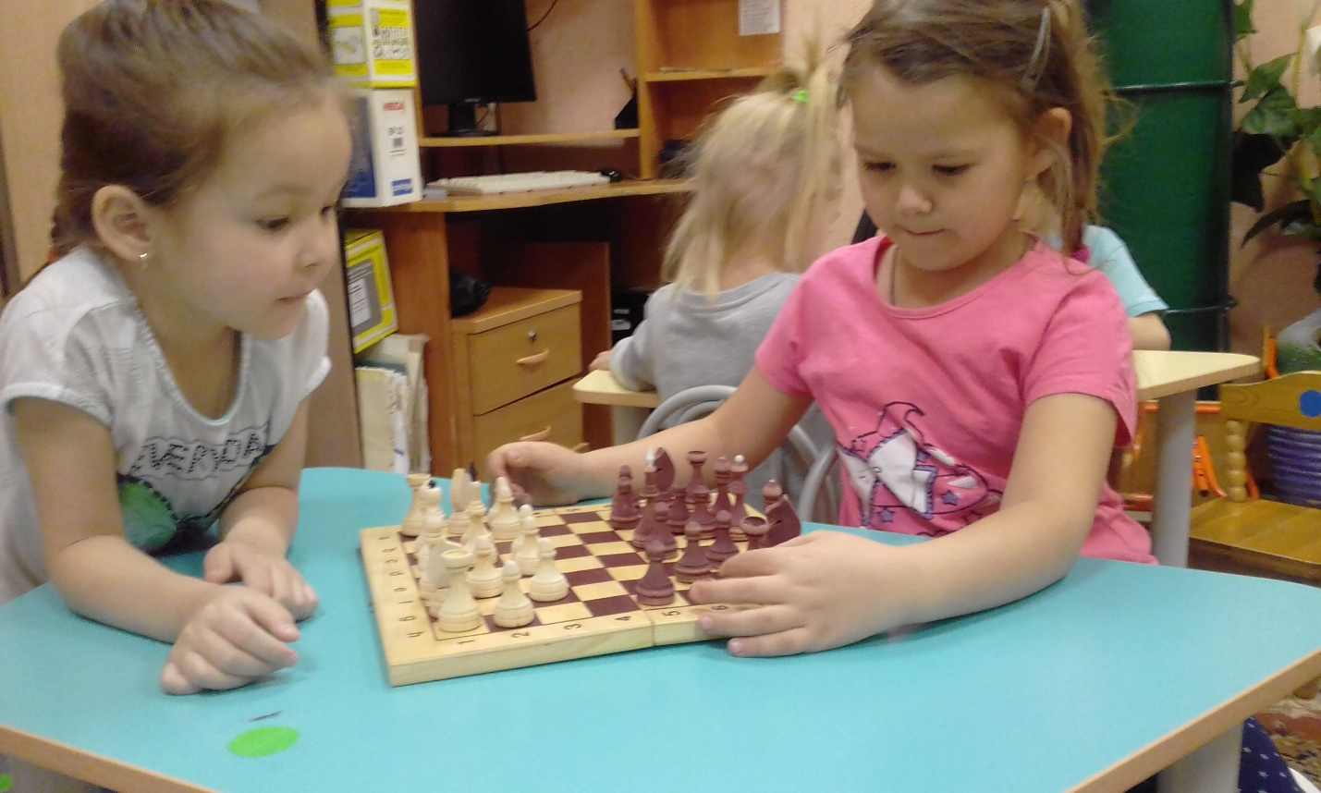

В наши дни шахматы стали не только спортом, но и верным методом в воспитании детей.

Шахматы — старинная и очень увлекательная игра, помогающая в развитии памяти и логического мышления. Это отличная возможность расширения кругозора ребенка, прекрасное средство внесения разнообразия в его досуг, ускорения развития малыша. Шахматы дают возможность развития интеллекта в игровой форме. Игра будет развивать мышление, научит ребенка обобщать и сравнивать, делать выводы. Обучение игре в шахматы дает формирование таких нужных качеств, как усидчивость, внимательность и организованность.

Когда же лучше начать заниматься с ребенком?

Различные школы раннего развития предлагают обучение с 2-3 лет, но в этом случае шахматы используются не по назначению – те же задания с равным успехом можно выполнить и с любыми другими фигурками. Осознанно дети начинают воспринимать шахматы примерно с 4 лет, многие чемпионы (например, Х. -Р. Капабланка) начинали играть именно в этом возрасте.
Чем полезны занятия шахматами для ребенка?
Шахматы развивают память, логическое мышление, пространственное воображение, вырабатывают усидчивость, внимательность, целеустремленность. Ребенок учится делать логические выводы – мыслить самостоятельно.
Шахматы развивают в ребенке способность принимать решения в условиях неопределенности и отвечать за них, а значит, и самостоятельность. Не менее важно умение длительное время концентрироваться на одном виде деятельности (что для гиперактивных ребят выполняет еще и коррекционную функцию).
Шахматы учат правильно относиться к неудачам и ошибкам – анализировать причины неудач, делать выводы и применять их в будущем. Помимо интеллекта, развивается изобретательность и творческие способности, этому особенно способствует решение комбинаций, задач и, конечно же, «музыки шахмат» — этюдов.
Шахматы учат мыслить системно и стратегически, развивают способность к анализу, а самое главное – дети учатся создавать внутренний план действий (действовать в уме). Этот навык является ключевым для развития мышления в целом, и именно при помощи интеллектуальных игр, и в частности шахмат, его проще всего выработать.
Игра в шахматы очень полезна для детей.
Почти все великие гроссмейстеры начинали играть в шахматы в очень юном возрасте, в 4-6 лет. Но родители в первую очередь должны осознавать, что ранний старт благотворно влияет на подготовку к школе, позволяет ребенку развиваться гармонично и тренировать умственные и творческие способности.
Функции шахмат в развитии детей.
В дошкольном возрасте шахматы играют важную роль в развитии ребенка. Они выполняют сразу несколько функций.
- Познавательная. Играя в шахматы, ваш ребенок научится мыслить, логически рассуждать, просчитывать свои действия, предвидеть реакцию соперника, сравнивать. Малыш узнает много нового и интересного. Кроме того, игра способствует развитию фантазии и творческих способностей.
- Воспитательная. Придя в школу, многие дети не могут усидеть на одном месте и сосредоточиться на уроках. Шахматы же вырабатывают выдержку, собранность, внимательность. Дети учатся самостоятельно принимать решения и спокойнее относиться к неудачам.
- Физическая. Сидеть долго за доской очень трудно. Надо обладать большим запасом сил и выносливости. Поэтому у всех гроссмейстеров есть тренеры по физподготовке.
Как начать обучение шахматам
Оптимальный возраст для первого знакомства малыша с шахматами - три-четыре года. Основная форма - игровая. Ни в коем случае не ставьте своей целью вырастить "нового Крамника". Не принуждайте ребенка заниматься - рискуете "перекормить" его шахматами. Потрудитесь лучше над тем, чтоб заинтересовать малыша.
Первый урок должен быть ярким, веселым, запоминающимся. Ребенок прежде всего ждет от него праздника и удивительных историй с приключениями.
В помощь себе купите учебник, посвященный детским шахматам.
Для начала расскажите ребенку сказку про "короля, королеву и их свиту", покажите ему красочные книжки с фигурами на картинках, инсценируйте сценку, используя любимые игрушки ребенка.
Мальчикам, обожающим "войнушку", можно сказать, что доска - это поле битвы, а фигуры олицетворяют разного рода войска.
Не рассчитывайте сразу же играть целые партии с 5-летним ребенком. В течение первого года он должен усвоить только, как ходит та или иная фигура. Придумайте нетрудные задачки, цель которых - научить ребенка анализировать и понимать, куда в той или иной ситуации может пойти пешка, конь или ферзь.
Первые уроки должны длиться не более 20 минут. Не забывайте и о физкультминутке. Ребенку необходимо отвлекаться и разминаться. Заканчивать надо до того, как ему станет скучно.
Чтобы заинтересовать ребенка, родители часто подыгрывают ему. Не переусердствуйте! Будет только хуже. Ребенок может привыкнуть к легким победам и остановиться в своем развитии. Тогда есть большая вероятность, что первое же поражение больно ударит по неокрепшей психике малыша и навсегда погубит его интерес к шахматам. Объясните ребенку, что это всего лишь игра и нельзя воспринимать поражение как трагедию.
На занятиях по развитию мышления при помощи шахмат не ставится цель получить хорошие спортивные результаты. В дошкольном и школьном возрасте такая нагрузка может оказаться непосильной. Не каждый ребенок способен стать чемпионом. Но обучение ребенка шахматам с раннего возраста является отличной умственной гимнастикой и залогом хорошего школьного обучения. Поэтому чаще всего шахматы – это важная составляющая гармоничного развития, одна из ступенек жизненного успеха.
Шахматы для детей, страдающих от гиперактивности, слишком часто испытывающих состояние перевозбуждения, являются и коррекционным моментом. Такие дети во время игры в шахматы успокаиваются, становятся более уравновешенными, учатся сосредоточенности на одном виде деятельности. Глубоким заблуждением является то, что шахматы это тихая игра. Ребенку трудно скрывать свои эмоции, он должен рассуждать вслух. Такая форма усваивания информации наиболее эффективна. Дети не просто играют в шахматы, изучая различные комбинации в игровой форме. Они проговаривают ходы, рассуждают, делятся своими впечатлениями.
На начальном этапе заниматься с ребенком шахматами должны его родители, ведь только его мама и папа знают возможности и склонности своего дошкольника. И такие занятия – осторожно дозируемые и бережно направляемые – при увлечении малыша шахматами, могут принести только пользу. Обучение ребенка шахматам можно проводить самостоятельно, даже не имея навыков игры.
Для этого нужно обзавестись необходимой литературой, изучить ее и вместе со своим ребенком начать заниматься. Процесс это интересный и увлекательный, учитывая то огромное количество литературы, которое издается сегодня и посвящено именно обучению детей шахматам.
Отметим, что знакомить ребенка с правилами шахмат необходимо в форме игры (имеются в виду игры, уже знакомые малышу), и даже больше – превратить в игру весь процесс обучения.

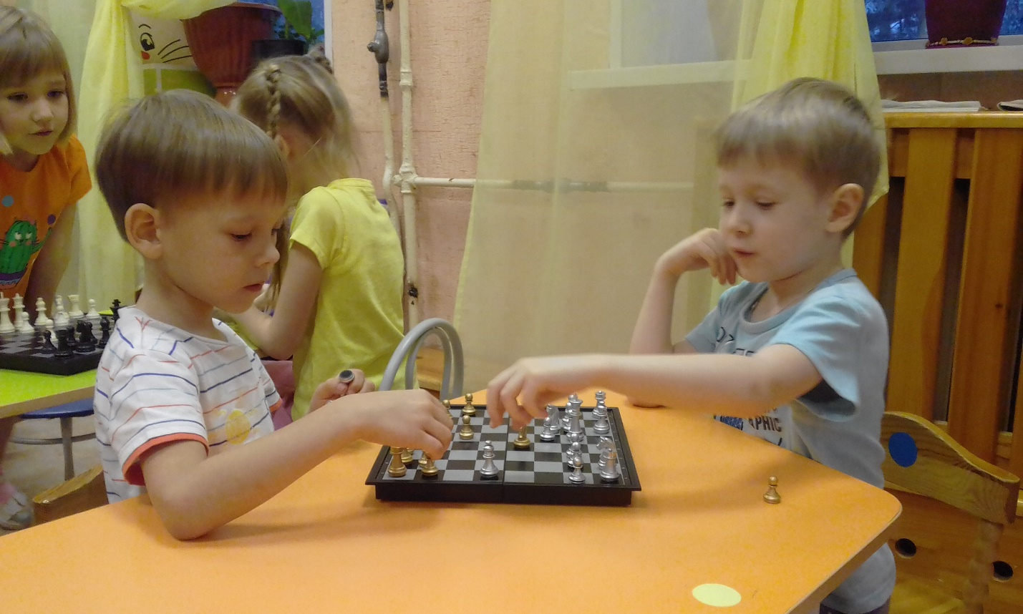

Андрейчикова В.В.

